LỚP 3
CHỦ ĐỀ 1: MÁY TÍNH VÀ EM
Tiết 2: BÀI 1: THÔNG TIN VÀ QUYẾT ĐỊNH (Tiết 2)

I. YÊU CẦU CẦN ĐẠT
- Trong bài học này học sinh được học về thông tin và quyết định, ba dạng thông tin cơ bản: chữ, hình ảnh, âm thanh.
- Nêu được ví dụ đơn giản minh họa cho vai trò quan trọng của thông tin thu nhận hằng ngày đối với việc đưa ra quyết định của con người.
- Nhận biết được thông tin và quyết định trong ví dụ cụ thể.
- Nhận biết được ba dạng thông tin thường gặp là chữ, âm thanh, hình ảnh.
- HS có ý thức ra quyết định cần dựa trên thông tin, từ đó hình thành đức tính cẩn trọng và tinh thần trách nhiệm trong việc ra quyết định trong hoạt động hàng ngày.
II. ĐỒ DÙNG DẠY HỌC
1. Giáo viên: Máy tính, máy chiếu, kế hoạch bài dạy,...
2. Học sinh: SGK, VBT, đồ dùng học tập.
III. HOẠT ĐỘNG DẠY HỌC
TL | Hoạt động của giáo viên | Hoạt động của học sinh
5’ | 1. Khởi động  GV cho HS chơi trò chơi truyền điện: kể tên một vài quyết định của em trong cuộc sống. | - HS nối tiếp kể tên một vài quyết định của em trong cuộc sống.
10’ | 2. Khám phá  HĐ. Ba dạng thông tin thường gặp  Hoạt động 3: Thế giới quanh ta  - GV yêu cầu HS quan sát hình 1 và trả lời câu hỏi: Em hãy cho biết hai bạn có thể nhìn thấy và nghe thấy những gì?  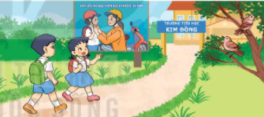  - GV hướng dẫn HS tự đọc thông tin trong phần Hoạt động đọc SGK tr.7 và giảng cho HS hiểu được:  + Thông tin có trong mọi sự vật, hiện tượng quanh ta.  + Chúng ta nhận biết thông tin qua các giác quan.  + Có ba dạng thông tin: dạng chữ, dạng hình ảnh và dạng âm thanh  - GV yêu cầu HS lấy ví dụ về 3 dạng thông tin cơ bản: Em hãy nêu ví dụ về ba dạng thông tin thường gặp trong cuộc sống hàng ngày?  - GV mời 1-2 HS trả lời. HS khác lắng nghe, nhận xét, bổ sung.  - GV nhận xét, đánh giá.  - GV chốt lại: Ba dạng thông tin thường gặp là dạng chữ, dạng hình ảnh và dạng âm thanh.  - GV yêu cầu HS trả lời câu hỏi: Ở hành lang lớp học có một tấm biển như Hình 2  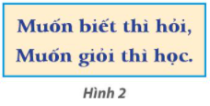  a. Thông tin em nhận được từ tấm biển là gì?  b. Thông tin đó thuộc dạng thông tin nào?  - GV mời đại diện 1-2 HS trả lời. HS khác lắng nghe, nhận xét, bổ sung.  - GV nhận xét, đánh giá. | - HS trả lời: Hai bạn HS nhìn thấy tên trường (thông tin dạng chữ), bức tranh về an toàn giao thông (thông tin dạng hình ảnh) và nghe thấy tiếng chim hót (thông tin dạng âm thanh)  .  - HS lắng nghe, đọc thầm theo bạn.  - HS trả lời:  + Thông tin dạng chữ: tên trường, tấm áp phích trên đường, băng rôn khẩu hiệu treo dọc các con phố, tên cửa hàng,...  + Thông tin dạng hình ảnh: các tấm bảng hiệu LED treo ở các trung tâm thương mại, biển quảng cáo, biển an toàn giao thông, không uống rượu bia khi lái xe trên đường,...  + Thông tin dạng âm thanh: tiếng còi xe, tiếng chim hót, tiếng loa phát thanh, tiếng rao của các cô bán hàng rong, tiếng chổi quét đường,…  - HS lắng nghe và tiếp thu  - HS lắng nghe và ghi nhớ.  - HS lắng nghe và ghi nhớ  - HS trả lời câu hỏi:  a. Thông tin em nhận được từ tấm biển là một lời khuyên, lời nhắc nhở em chủ động trong học tập.  b. Đó là thông tin dạng chữ.  - HS lắng nghe, tiếp thu.  - HS trả lời và lắng nghe nhận xét
10’ | 3. Luyện tập  - YC học sinh đọc bài tập 2.  - HS thảo luận nhóm 2.  - Điều gì giúp em bỏ rác đúng vào thùng?  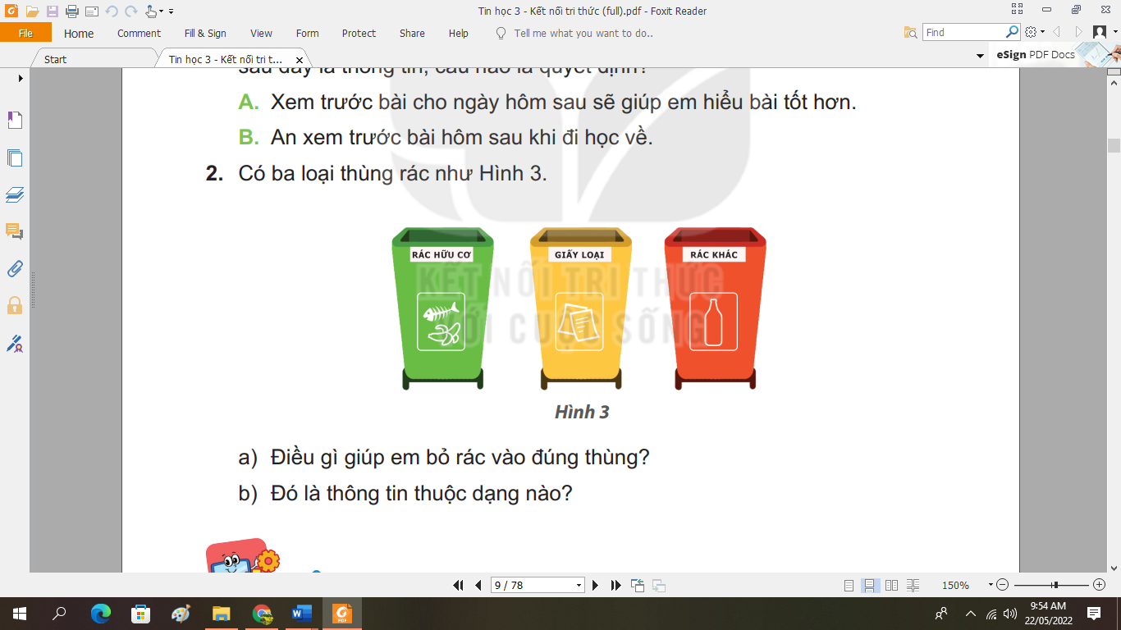  - Đó là thông tin thuộc dạng nào?  - GV gọi 1-2 HS trả lời. HS khác lắng nghe, nhận xét, bổ sung  - GV nhận xét, đánh giá. | - HS đọc.  - HS thảo luận trả lời.  - Thông tin trên thùng rác.  - Thông tin dạng chữ và hình ảnh.  - HS lắng nghe  - HS lắng nghe và tiếp thu
10’ | 4. Vận dụng  - GV nêu yêu cầu: Em hãy lấy ví dụ về việc thông tin thay đổi dẫn đến quyết định thay đổi.  - GV mời đại diện 1-2 HS trả lời. HS khác lắng nghe, nhận xét, bổ sung.  - GV nhận xét, đánh giá.  - Tóm tắt lại nội dung chính của bài  - Yêu cầu HS về nhà học bài, đọc bài mới. | - HS trả lời.  - Nhận xét bạn.  - Ghi nhớ.  - HS về chuẩn bị bài mới.
Điều chỉnh sau bài dạy:
..............................................................................................................................................................................................................................................................................................................

